Производственная практика.
Монтажник санитарно-технических, вентиляционных систем и оборудования.
Задание на 13.04.2020
Группа 36
Тема. Опиливание металла.

Выдал Мастер п/о Платонов Алексей Вячеславович
Просмотреть видео-ролик по ссылке https://yandex.ru/video/preview/?filmId=15184980771332539022&parent-reqid=1586865443591566-1018665960015613719300166-production-app-host-sas-web-yp-146&path=wizard&text=%D0%BE%D0%BF%D0%B8%D0%BB%D0%B8%D0%B2%D0%B0%D0%BD%D0%B8%D0%B5+%D0%BC%D0%B5%D1%82%D0%B0%D0%BB%D0%BB%D0%B0
Ответить на вопросы, проанализировав видео.
Контрольные вопросы.
- Перечислите все виды напильников.
- Что такое опиливание металлов?
- Из каких частей состоит напильник?
- Какие поверхности обрабатываются напильником?
- Перечислите все виды насечек напильников.
- Какую длину имеют напильники?
- Требования безопасности при опиливании металла.

Задание на 14.04.2020
Группа 36
Тема. Опиливание криволинейных поверхностей, разделка кромок под сварку. Подготовка формы стыковки к сварке

Выдал Мастер п/о Платонов Алексей Вячеславович
Выполнить самостоятельно в домашних условиях опиливание криволинейных поверхностей, разделку кромок под сварку. Подготовку формы стыковки к сварке см. презентацию на сайте file:///C:/Users/alesh/Desktop/dem1.pdf, ответить на контрольные вопросы, правильный ответ выделить.

Производить зачистку кромок механизированным способом, держа пластину в руках, запрещено.
Взять круглую шлифовальную металлическую щетку, закрепить ее на валу шлифовальной машины. Поставить металлический защитный экран для защиты от продуктов зачистки. Надеть защитные очки, включить машину и зачистить торец и скос кромок до металлического блеска. Выключить машину, после того как щетка перестанет вращаться, положить машину на верстак. Осмотреть обработанные кромки при наличии заусенец взять шлифовальный круг, закрепить на валу машины и зачистить. Зачистку производить возвратно-наступательными движениями.
В процессе зачистки происходит съем металла, поэтому в местах с дефектами кромок под сварку старайтесь проходить кругом так, чтобы не уменьшить требуемые чертежом геометрические размеры кромок.

Контрольные вопросы
1.Цель подготовки (зачистки) кромок под сварку
а) получение характерного металлического блеска;
б) получение качественного сварного шва;
в) получение заданных геометрических размеров кромки.

2.Подготовка (зачистка) кромок под сварку включает
а) удаление различных включений и дефектов до появления характерного металлического блеска;
б) установку и закрепление деталей для выполнения сварки;
в) химическую обработку поверхности пластин.

3. Зачистка кромок под сварку производится
а) с одной стороны шириной 20 мм;
б) только по торцу и скосу кромки;
в) с двух сторон шириной 20 мм, по торцу и скосу кромки.

4.Разделка кромок выполняется
а) для улучшения условий сварки и получения гарантированного провара
б) исходя из эстетических соображений
в) для предотвращения сварочных деформаций

5. Начиная с какой толщины на пластинах, как правило, делается скос кромок
а) 3 мм.
б) 5 мм.
в) 8 мм.

6.На рисунке изображена кромка
а) с прямолинейным двусторонним симметричным скосом
б) с криволинейным скосом
в) с прямолинейным односторонним скосом

7.Что называется углом скоса кромки?
а) Острый угол между плоскостью скоса кромки и плоскостью торца
б) Острый угол между плоскостью скоса кромки и плоскостью пластины
в) Тупой угол между плоскостью скоса кромки и плоскостью торца

- Угол разделки кромок составляет
а) 45-60°;
б) 60-80°;
в) 80—100°.
9. Величина притупления кромок во всех случаях должна составлять
а) от 1 до 3 мм
б) от 3 до 4 мм
в) от 4 до 5 мм

10. На пластинах какой толщины целесообразно делать двусторонний скос кромок?
а) 10 мм.
б) 6 мм.
в) 20 мм и боле
Задание на 15.04.2020
Группа 36

Тема. Обезжиривание металла химическим способом. Обезжиривание электрохимическим полированием.

Выдал Мастер п/о Платонов Алексей Вячеславович

Самостоятельно изучить технологию обезжиривания металла химическим способом и обезжиривание путём электрохимического полирования. Ответить на контрольные вопросы.

Химическая обработка кромок под сварку
производится в следующей последовательности:
надеть резиновые перчатки, смочить обтирочный материал- салфетку, ветошь в керосине, растворителе, спирте, протереть кромки пластин смоченным обтирочным материалом, особенно тщательно торец кромок под сварку, отложить пластину в чистое место, дать подсохнуть. Если пластина влажная, протереть ее сухим протирочным материалом.

Контрольные вопросы
- Какие химические средства применяются для обезжиривания металлов?
- Оборудование, применяемое при обезжиривании путём электрохимического полирования?
- Средства защиты, применяемые при обезжиривании металлов?
- Для чего выполняется обезжиривание металлов ?
- Способы химической очистки.
- Какие виды включает химическая обработка?

Задание на 16.04.2020
Группа 36
Тема. Отчистка от грязи сварочного материала.

Выдал Мастер п/о Платонов Алексей Вячеславович
Научится выполнять в домашних условиях отчистку сварочного материала от грязи ржавчины жира и т.д. Ответить на вопросы, подготовить реферат или доклад по теме «Очистка от грязи сварочного материала».
Зачистка производится в следующей последовательности:
надеть рукавицы, закрепить пластину в тиски, кромки детали должны выступать на 25-40 мм. Взять металлическую щетку и произвести зачистку поверхности кромок с двух сторон на ширину 20 мм до металлического блеска, пройти щеткой, обмести кромки под сварку щеткой - сметкой с целью удаления грязи и ржавчины. Также проводится зачистка кромок напильником и наждачной бумагой.

- Какие способы зачистки металла вы знаете?
- Какой инструмент или оборудования вы применяли при зачистки металла?
- Какие средства защиты вы знаете?

Задание на 17.04.2020
Группа 36
Тема. Просушка электродов в специальных печах.

Выдал Мастер п/о Платонов Алексей Вячеславови
Прокалка электродов – это термическая обработка, которая позволяет избавиться от влаги в их покрытии. Лишнее количество влаги приводит к тому, что электрод сложно поджигать и его покрытие начинает осыпаться. Все это самым непосредственным образом сказывается на качестве работы. Именно поэтому, прежде чем сваривать что-то электродом, нужно их тщательно проверить и произвести их подготовку. Прокалка электродов осуществляется в следующих случаях:
материалы хранились длительный период времени,
электроды находились в местах, где слишком большой уровень влажности,
на изделия попала влага.
в процессе работы вы заметили, что на них слишком много влаги.
Для разных электродов температура и время выдержки разные, поэтому прежде чем приступить к сушке внимательно изучите упаковку. Зарубежные производители на своих коробках не всегда указывают параметры сушки, что бы их узнать нужно зайти на сайт производителя, где выложены более подробные технические характеристики. Так как целлюлозные электроды в процессе работы должны иметь наименьшее содержание влаги в покрытии, то их упаковывают в металлические банки и данный вид электродов прокаливать не рекомендуют. На практике же их можно прокаливать при температуре не выше 70 градусов, иначе покрытие разрушится.
Для этого разработаны специальные приспособления:
- печь;
- шкаф;
- пенал
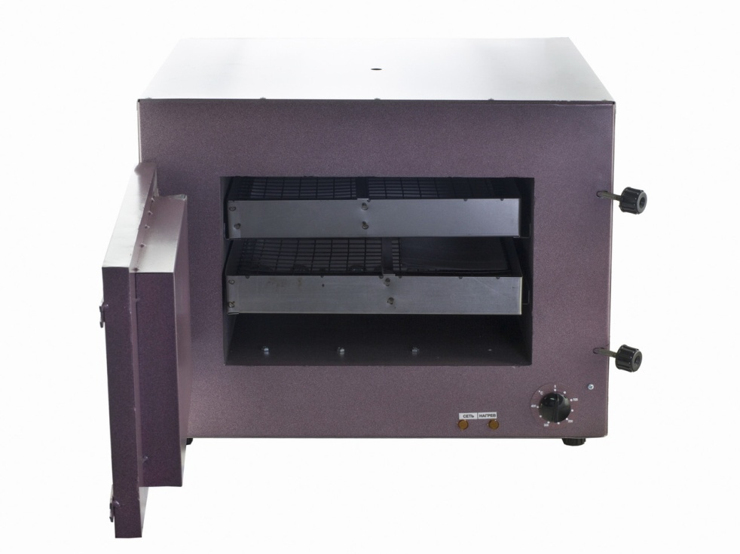
Печь для сушки электродов ЭПСЭ 40/400

Контрольные вопросы
- Что представляет собой прокалка электродов перед сваркой?
- Разновидности оборудования для прокалки?
- Соблюдение техники безопасности при прокалки электродов.

